3.1.1铁的单质、氧化物和氢氧化物
【课程目标】
1.结合生活中铁制品的应用，了解单质铁、铁的氧化物的性质及用途。
2.通过探究实验，认识铁单质与水蒸气的反应。
3.通过实验掌握Fe(OH)₂、Fe(OH)₃的制备原理及化学性质。
知识点一 铁的单质
【知识衔接】
(1)自然界中铁的存在形态
在地壳中的含量仅次于O、Si和Al
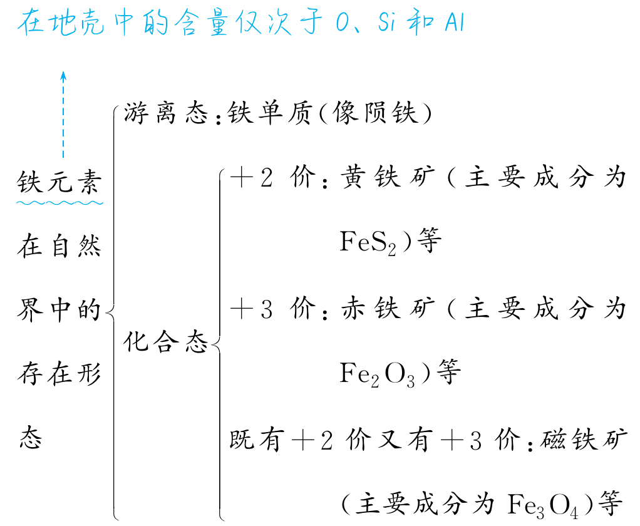
(2)工业炼铁高炉内发生的主要化学反应为Fe₂O₃＋3CO$\begin{matrix}高温 \\ === \\ \end{matrix}$2Fe＋3CO₂或Fe₃O₄＋4CO$\begin{matrix}高温 \\ === \\ \end{matrix}$3Fe＋4CO₂。
1．物理性质
铁片呈银白色，铁粉呈黑色，有延展性、导热性、导电性，但其导电性不如铜和铝，铁还能被________吸引。
【师说·助学1】 为什么铁粉是黑色的？

2．化学性质
(1)与酸的反应：Fe＋2H＋===________________。
(2)与硫酸铜溶液的反应：________________________________________。
(3)与非金属的反应
①Fe与O₂：3Fe＋2O₂$\begin{matrix}点燃 \\ === \\ \end{matrix}$________(剧烈燃烧、火星四射、放出大量的热、生成黑色固体)
②Fe与Cl₂：2Fe＋3Cl₂$\begin{matrix}△ \\ == \\ \end{matrix}$2FeCl₃(产生棕黄色的烟)
③Fe与S：Fe＋S$\begin{matrix}△ \\ == \\ \end{matrix}$FeS
从产物中铁元素的价态可知，氧化性：Cl₂＞S
(4)铁粉与水蒸气的反应
用燃着的火柴去点肥皂泡，观察到的现象是肥皂泡燃烧，听到爆鸣声，证明生成了________，则该反应的化学方程式为3Fe＋4H₂O(g)$\begin{matrix}高温 \\ === \\ \end{matrix}$Fe₃O₄＋4H₂↑。Fe不能与冷、热水反应
上述实验装置中，湿棉花的作用是____________________________。
【师说·助学2】 用下列实验装置也可以探究铁粉与水蒸气的反应。
反应开始时，应先点燃________处的酒精灯，其目的是____________________________，若点燃顺序反了，可能有两个后果：①____________________________________________；
②__________________________________________________。
【归纳总结】
铁在氧气中燃烧或与水蒸气反应生成既有＋2价又有＋3价铁元素的氧化物Fe₃O₄。
知识点二 铁的氧化物和氢氧化物
1．铁的氧化物
 | 氧化亚铁(FeO) | 氧化铁(Fe₂O₃) | 四氧化三铁(Fe₃O₄)
俗称 | — | ________ | __________
颜色、状态 | 黑色粉末 | ______色粉末 | ____色晶体(有磁性)
溶解性 | 不溶于水
类别 | ________氧化物 | ________氧化物 | ________氧化物
铁的价态 | ________ | ________ | ________
与酸反应的离子方程式 | ______________  ______________ | ______________  ______________ | —
稳定性 | 6FeO＋O₂$\begin{matrix}△ \\ == \\ \end{matrix}$2Fe₃O₄ | 稳定 | 稳定
用途 | Fe₂O₃常用作油漆、涂料、油墨和橡胶的红色颜料，赤铁矿(主要成分是Fe₂O₃)是炼铁的原料
2.铁的氢氧化物
(1)铁的氢氧化物的制备
【教材实验3－1】
 | Fe(OH)₂ | Fe(OH)₃
实验操作
实验现象 | 产生白色絮状沉淀，迅速变为灰绿色，最终变为红褐色此现象说明白色絮状沉淀为Fe(OH)₂ | 生成红褐色沉淀
离子方程式 | ______________________  ______________________ | __________________  __________________
实验结论 | 均可由对应的可溶性盐与碱溶液反应制得；在空气中Fe(OH)₂极易被氧化为Fe(OH)₃制备Fe(OH)₂前尽可能使用不含氧气的溶液
【师说·助学】
如图是制备Fe(OH)₂的装置。将吸有NaOH溶液的长滴管伸入FeSO₄溶液液面以下，其目的是什么？

(2)Fe(OH)₂和Fe(OH)₃的比较
 | Fe(OH)₂ | Fe(OH)₃
颜色、状态 | ________色固体 | ________色固体
溶解性 | 不溶于水 | 不溶于水
与H＋反应的离子方程式 | __________________  __________________ | __________________  __________________
稳定性 | Fe(OH)₂$\begin{matrix}△ \\ === \\ \end{matrix}$FeO＋H₂O(隔绝空气) | __________________  __________________

题型 制备Fe(OH)₂实验装置的改进
例如图是制备Fe(OH)₂的改进装置，思考并回答下列问题。
(1)配制NaOH溶液和FeSO₄溶液的蒸馏水要经过____________，目的是
________________________________________________________________________。
(2)在FeSO₄溶液表面覆盖一层苯(一种有机溶剂，难溶于水，密度比水小)的作用是
________________________________________________________________________。
(3)将吸有NaOH溶液的长滴管伸入FeSO₄溶液液面以下，其目的是
________________________________________________________________________。
【归纳总结】 制备Fe(OH)₂实验装置的改进
状元随笔 制备Fe(OH)₂防氧化的两个角度
(1)反应试剂：配制溶液所用的蒸馏水必须经煮沸、冷却后使用。
(2)反应环境：用有机溶剂覆盖法隔绝空气，如图甲；还原性气体保护法，如图乙、丙。

